**ASSUNTO :. INDICO AO EXMO. SR. PREFEITO MUNICIPAL DR. PAULO DE OLIVEIRA E SILVA, PARA QUE O DEPARTAMENTO COMPETENTE, REALIZE ESTUDOS PARA CONSTRUÇÃO DE PASSEIO PÚBLICO ENTRE O BAIRRO LINDA CHAIB E A UPA.**

**DESPACHO:**

**SALA DAS SESSÕES ____/____/_____**

**PRESIDENTE DA MESA**

**INDICAÇÃO Nº , DE 2022**

**SENHOR PRESIDENTE,**

**SENHORES VEREADORES,**

INDICO ao Exmo. Senhor Prefeito Municipal para que junto ao Departamento competente que realize estudos para construção de passeio público entre o bairro Linda Chaib e a UPA.

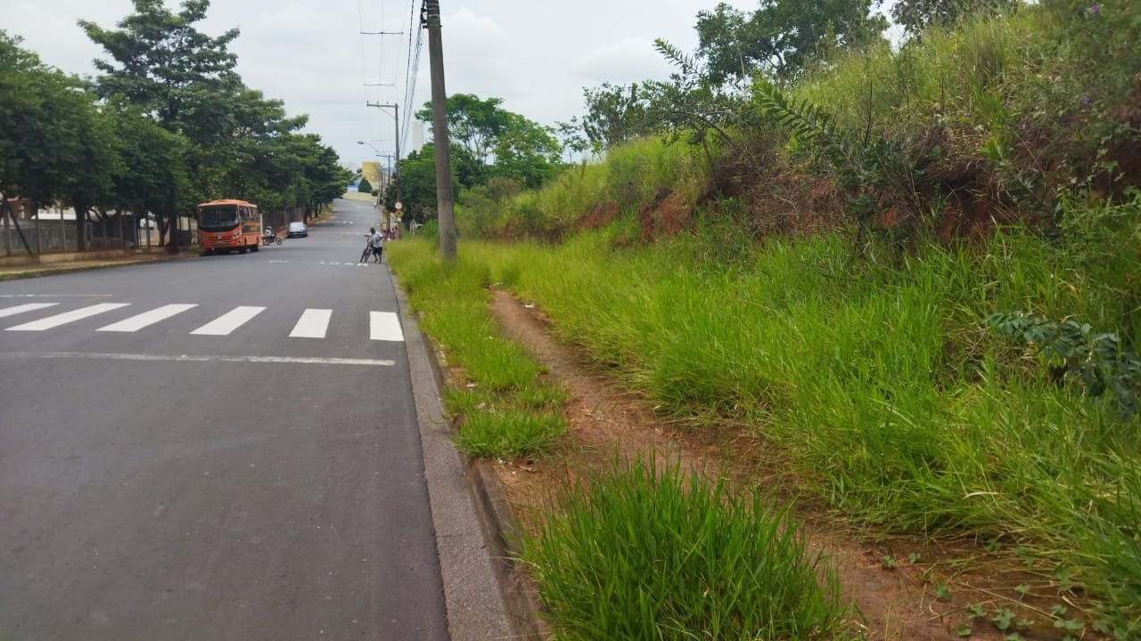

SALA DAS SESSÕES “VEREADOR SANTO RÓTOLLI”, aos 18 de fevereiro de 2022

**VEREADOR LUIS ROBERTO TAVARES**